Dựa trên 3 ràng buộc mới:
- Integration Gateway dùng Database Outbox
- Object Storage lưu cục bộ trên máy chủ
- Không tìm kiếm toàn văn
Kiến trúc nên điều chỉnh lại như sau.

1. Kiến trúc tổng thể sau điều chỉnh
flowchart LR
A[Core Banking Database] --> B[Outbox Table]

B --> C[Outbox Poller / CDC Reader]
C --> D[Signing Orchestrator]

D --> E[Data Validation Service]
D --> F[Document Generation Service]
D --> G[Digital Signature Service]

G --> H[HSM / CA / TSA]

D --> I[Metadata Database]
D --> J[Local File Storage]
D --> K[Audit Log]

L[User Portal / Admin Portal] --> M[API Gateway]
M --> N[Document Query Service]
M --> O[Download Service]
M --> P[Reconciliation Service]

N --> I
O --> I
O --> J
P --> I
P --> J
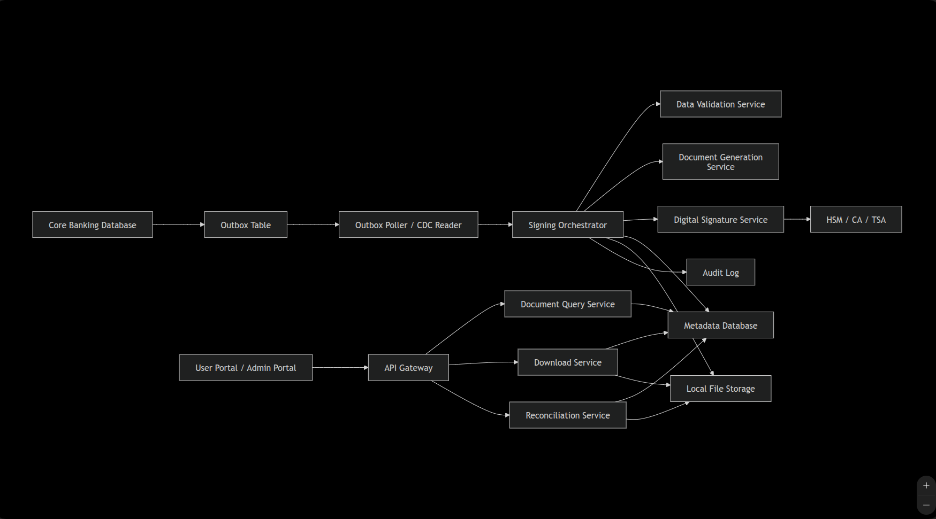
Kiến trúc này không dùng Message Broker bắt buộc, không dùng Search Engine toàn văn, và không dùng Object Storage kiểu S3/MinIO.

2. Integration Gateway theo Database Outbox

2.1. Mô hình hoạt động
Core Banking khi phát sinh giao dịch/chứng từ sẽ ghi đồng thời:
- Dữ liệu nghiệp vụ vào bảng giao dịch chính.
- Một bản ghi sự kiện vào bảng outbox_event.
Hai thao tác này nên nằm trong cùng một transaction database để tránh trường hợp giao dịch đã phát sinh nhưng hệ thống ký số không nhận được sự kiện.
sequenceDiagram
participant Core as Core Banking
participant DB as Core Banking DB
participant Outbox as Outbox Poller
participant Sign as Signing Orchestrator

Core->>DB: Ghi giao dịch nghiệp vụ
Core->>DB: Ghi outbox_event cùng transaction
Outbox->>DB: Đọc bản ghi outbox_event chưa xử lý
Outbox->>Sign: Gửi yêu cầu ký số
Sign-->>Outbox: Xác nhận đã nhận
Outbox->>DB: Cập nhật trạng thái outbox_event

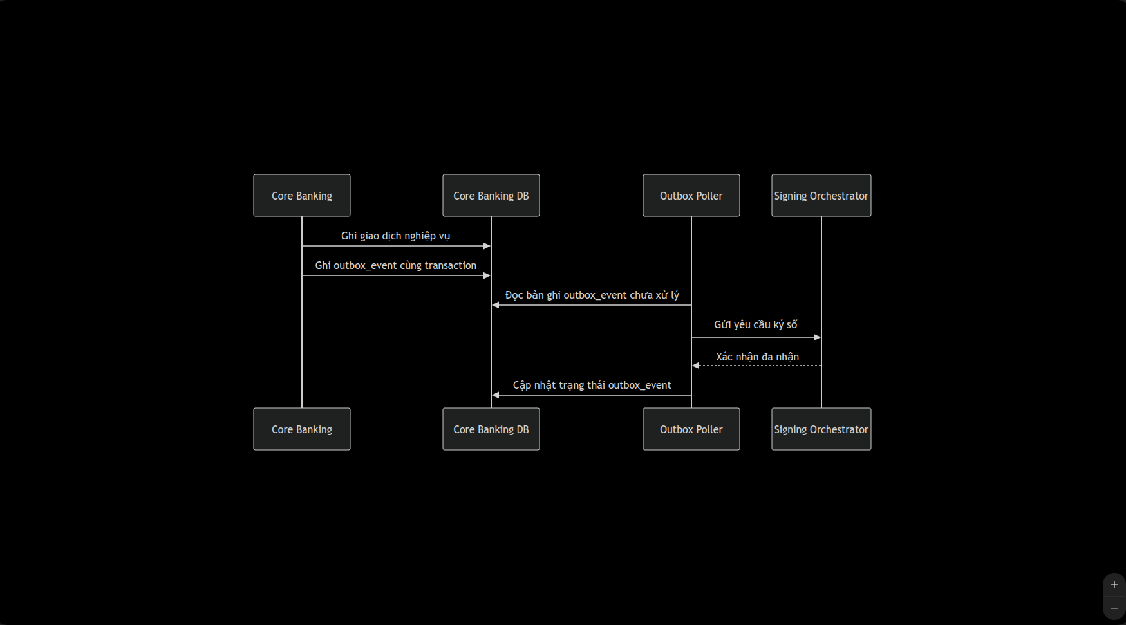

2.2. Bảng outbox_event
Ví dụ cấu trúc bảng:
CREATE TABLE outbox_event (
id BIGSERIAL PRIMARY KEY,
event_id VARCHAR(100) NOT NULL UNIQUE,
source_system VARCHAR(50) NOT NULL,
event_type VARCHAR(100) NOT NULL,
aggregate_type VARCHAR(100),
aggregate_id VARCHAR(100),
transaction_id VARCHAR(100),
document_type VARCHAR(50),
payload TEXT,
payload_hash VARCHAR(128),
status VARCHAR(30) NOT NULL,
retry_count INTEGER DEFAULT 0,
error_message TEXT,
created_at TIMESTAMP NOT NULL,
processed_at TIMESTAMP,
updated_at TIMESTAMP
);
Trạng thái đề xuất:
Trạng thái | Ý nghĩa
NEW | Sự kiện mới tạo
PROCESSING | Đang xử lý
PROCESSED | Đã xử lý thành công
FAILED | Xử lý lỗi
RETRYING | Đang chờ thử lại
DEAD_LETTER | Lỗi quá số lần retry

2.3. Outbox Poller / CDC Reader
Có 2 cách triển khai:

Cách 1: Polling
Dịch vụ ký số định kỳ đọc bảng outbox_event.
Ưu điểm:
- Dễ triển khai.
- Không cần thêm hạ tầng phức tạp.
- Phù hợp giai đoạn đầu.
Nhược điểm:
- Không real-time tuyệt đối.
- Cần xử lý khóa bản ghi cẩn thận để tránh nhiều worker xử lý trùng.
Ví dụ logic:
SELECT *
FROM outbox_event
WHERE status = 'NEW'
ORDER BY created_at
LIMIT 100
FOR UPDATE SKIP LOCKED;

Cách 2: CDC
Dùng Change Data Capture để bắt thay đổi từ bảng outbox.
Ưu điểm:
- Gần thời gian thực.
- Ít phải polling database.
- Phù hợp khi số lượng giao dịch lớn.
Nhược điểm:
- Phức tạp hơn.
- Cần hạ tầng CDC.
- Cần kiểm soát đồng bộ, retry, offset.

2.4. Khuyến nghị
Nếu hệ thống mới triển khai, nên bắt đầu với:
Database Outbox + Polling Worker + Retry + Dead Letter Table
Sau này nếu tải lớn, có thể nâng cấp sang:
Database Outbox + CDC Reader

3. Luồng ký số sau khi dùng Database Outbox
sequenceDiagram
participant CoreDB as Core Banking DB
participant Poller as Outbox Poller
participant SO as Signing Orchestrator
participant DG as Document Generator
participant DS as Digital Signature Service
participant HSM as HSM/CA/TSA
participant MDB as Metadata DB
participant FS as Local File Storage

Poller->>CoreDB: Đọc outbox_event trạng thái NEW
Poller->>SO: Gửi yêu cầu xử lý ký số
SO->>SO: Kiểm tra trùng transactionId + documentType
SO->>CoreDB: Lấy dữ liệu giao dịch/chứng từ chi tiết
SO->>DG: Sinh file PDF/XML/JSON
DG-->>SO: Trả file cần ký
SO->>DS: Gửi file cần ký
DS->>HSM: Thực hiện ký số
HSM-->>DS: Trả chữ ký số/timestamp
DS-->>SO: Trả file đã ký
SO->>FS: Lưu file gốc và file đã ký
SO->>MDB: Lưu metadata, hash, trạng thái
SO-->>Poller: Trả kết quả xử lý
Poller->>CoreDB: Cập nhật outbox_event thành PROCESSED

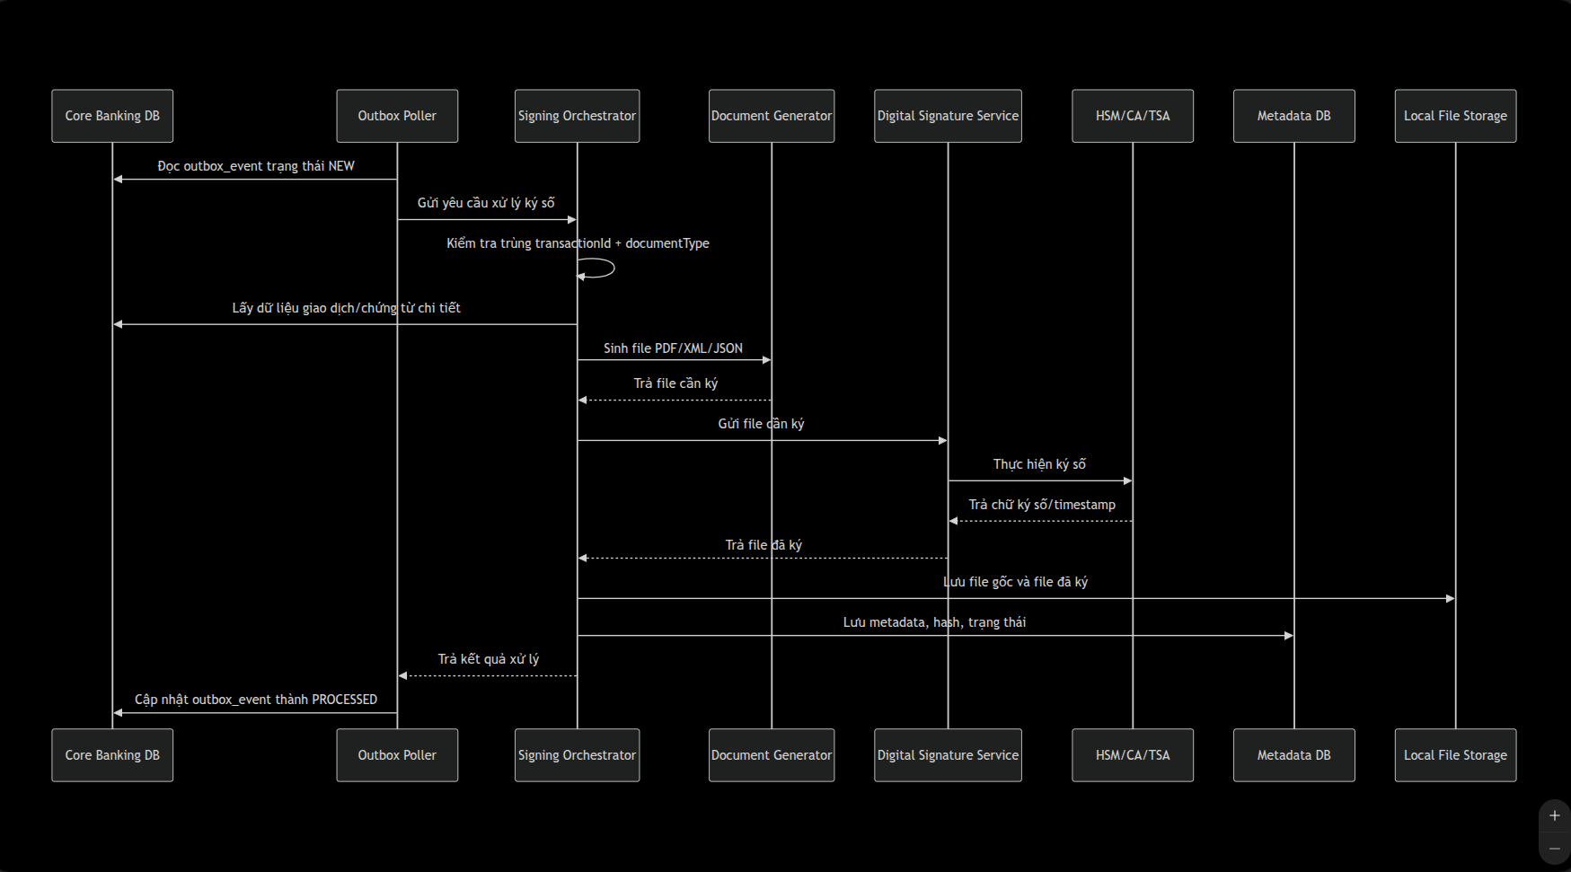

4. Lưu trữ cục bộ trên máy chủ
Vì không dùng S3/MinIO/Object Storage riêng, phần lưu trữ nên thiết kế thành Local File Storage Service.

4.1. Cách tổ chức thư mục
Không nên lưu tất cả file vào một thư mục duy nhất. Nên chia theo ngày, loại chứng từ hoặc chi nhánh.
Ví dụ:
/data/digital-signing/
original/
2026/
07/
03/
STATEMENT/
TRANSACTION_RECEIPT/
signed/
2026/
07/
03/
STATEMENT/
TRANSACTION_RECEIPT/
hash/
2026/
07/
03/
temp/
failed/
archive/
Ví dụ đường dẫn file:
/data/digital-signing/signed/2026/07/03/STATEMENT/CIF00112233_TXN123456789_v1_signed.pdf

4.2. Không lưu đường dẫn tuyệt đối trực tiếp quá phụ thuộc
Trong database nên lưu đường dẫn tương đối:
signed/2026/07/03/STATEMENT/CIF00112233_TXN123456789_v1_signed.pdf
Cấu hình root path đặt trong application config:
storage:
root-path: /data/digital-signing
Cách này giúp dễ chuyển máy chủ hoặc đổi mount point sau này.

4.3. Metadata lưu trong database
File lưu ở ổ cứng, nhưng metadata phải lưu trong database.
Bảng digital_document:
CREATE TABLE digital_document (
id BIGSERIAL PRIMARY KEY,
document_code VARCHAR(100) NOT NULL UNIQUE,
source_system VARCHAR(50) NOT NULL,
transaction_id VARCHAR(100) NOT NULL,
customer_id VARCHAR(100),
account_no_masked VARCHAR(50),
document_type VARCHAR(50) NOT NULL,
business_type VARCHAR(50),
branch_code VARCHAR(50),
transaction_date TIMESTAMP,
signed_at TIMESTAMP,
status VARCHAR(30) NOT NULL,
version INTEGER DEFAULT 1,

original_file_path VARCHAR(500),
signed_file_path VARCHAR(500),
original_hash VARCHAR(128),
signed_hash VARCHAR(128),
file_size BIGINT,
mime_type VARCHAR(100),

signature_algorithm VARCHAR(100),
certificate_serial VARCHAR(200),
signer_subject VARCHAR(500),
timestamp_token_id VARCHAR(200),

created_at TIMESTAMP NOT NULL,
updated_at TIMESTAMP NOT NULL
);

4.4. Lưu trữ cục bộ cần đặc biệt chú ý
Vì file nằm trên máy chủ, cần có các cơ chế sau:
Yêu cầu | Khuyến nghị
Tránh mất file | RAID 1/5/10 hoặc SAN/NAS mount vào server
Sao lưu | Backup định kỳ sang máy chủ khác
Toàn vẹn file | Lưu SHA-256 hash trong database
Chống sửa file | Phân quyền chỉ service account được ghi
Chống xóa nhầm | Cơ chế archive hoặc immutable filesystem nếu có
Khôi phục | Có quy trình restore file theo ngày
Dung lượng | Theo dõi disk usage, cảnh báo sớm
Bảo mật | Mã hóa ổ đĩa hoặc phân vùng lưu trữ
Tải file | Không expose trực tiếp thư mục file ra web

5. Không tìm kiếm toàn văn
Vì không cho tìm kiếm toàn văn, hệ thống không cần index nội dung file PDF/XML/JSON.
Có 2 phương án:

Phương án khuyến nghị: chỉ dùng Metadata Database
Nếu nhu cầu tìm kiếm chủ yếu là theo trường nghiệp vụ, có thể bỏ hẳn Elasticsearch/OpenSearch.
Người dùng chỉ tìm kiếm theo:
- Mã giao dịch.
- Mã chứng từ.
- Mã khách hàng.
- Số tài khoản đã mask hoặc số tài khoản mã hóa tìm kiếm được.
- Loại chứng từ.
- Loại nghiệp vụ.
- Chi nhánh.
- Khoảng ngày giao dịch.
- Khoảng ngày ký.
- Số tiền.
- Trạng thái ký.
- Người ký.
- Phiên bản.
- Hash.
- Trạng thái đối chiếu.
Khi đó kiến trúc đơn giản hơn:
User Portal
-> API Gateway
-> Document Query Service
-> Metadata Database

Phương án mở rộng: Structured Search Index
Nếu dữ liệu rất lớn, vẫn có thể dùng search engine nhưng chỉ index metadata có cấu trúc, không index nội dung tài liệu.
Ví dụ chỉ index:
{
"documentCode": "DOC-20260703-000001",
"transactionId": "TXN-123456789",
"customerId": "CIF-00112233",
"documentType": "STATEMENT",
"branchCode": "001",
"transactionDate": "2026-07-03",
"signedAt": "2026-07-03T10:35:00",
"status": "SIGNED",
"amount": 5000000,
"currency": "VND"
}
Không index:
- Nội dung PDF.
- Nội dung XML.
- Nội dung JSON nghiệp vụ chi tiết.
- OCR.
- Nội dung hợp đồng/chứng từ.
Tuy nhiên, nếu chưa có nhu cầu tải rất lớn, nên ưu tiên dùng database index trước.

6. Thiết kế tìm kiếm bằng Database Index
Vì không tìm kiếm toàn văn, cần thiết kế index database tốt.

6.1. Các trường nên đánh index
CREATE INDEX idx_doc_transaction_id
ON digital_document(transaction_id);

CREATE INDEX idx_doc_customer_id
ON digital_document(customer_id);

CREATE INDEX idx_doc_document_type
ON digital_document(document_type);

CREATE INDEX idx_doc_branch_code
ON digital_document(branch_code);

CREATE INDEX idx_doc_transaction_date
ON digital_document(transaction_date);

CREATE INDEX idx_doc_signed_at
ON digital_document(signed_at);

CREATE INDEX idx_doc_status
ON digital_document(status);

CREATE INDEX idx_doc_type_date
ON digital_document(document_type, transaction_date);

CREATE INDEX idx_doc_customer_date
ON digital_document(customer_id, transaction_date);

CREATE INDEX idx_doc_branch_date
ON digital_document(branch_code, transaction_date);

6.2. API tra cứu
GET /api/v1/documents
Ví dụ:
GET /api/v1/documents?transactionId=TXN123456789
GET /api/v1/documents?customerId=CIF00112233&fromDate=2026-07-01&toDate=2026-07-31
GET /api/v1/documents?documentType=STATEMENT&branchCode=001&status=SIGNED

6.3. Không nên hỗ trợ kiểu tìm kiếm này
Vì không tìm kiếm toàn văn, không nên có ô tìm kiếm tự do dạng:
Tìm tất cả chứng từ có nội dung chứa "giải ngân khoản vay tháng 7"
Thay vào đó, giao diện nên dùng bộ lọc có cấu trúc:
Mã giao dịch
Mã khách hàng
Số tài khoản
Loại chứng từ
Loại nghiệp vụ
Chi nhánh
Từ ngày - đến ngày
Trạng thái ký
Số tiền từ - đến

7. Kiến trúc mới đề xuất
Với các ràng buộc của bạn, kiến trúc nên là:
Core Banking Database
|
|-- business tables
|
|-- outbox_event table
|
v
Outbox Poller / CDC Reader
|
v
Signing Orchestrator
|
|-- Data Validation Service
|-- Document Generation Service
|-- Digital Signature Service
| |
| v
| HSM / CA / TSA
|
|-- Local File Storage Service
| |
| v
| /data/digital-signing/...
|
|-- Metadata Database
|
|-- Audit Log Service
|
v
User Portal / Admin Portal
|
v
Document Query / Download / Reconciliation APIs

8. Điều chỉnh so với kiến trúc ban đầu
Thành phần ban đầu | Điều chỉnh mới
Integration Gateway qua API/Queue | Chuyển sang Database Outbox
Message Broker | Không bắt buộc, có thể bỏ ở giai đoạn đầu
Object Storage S3/MinIO | Chuyển sang Local File Storage
Search Engine toàn văn | Bỏ hoặc chỉ dùng structured metadata
Full-text search | Không hỗ trợ
OCR index | Không hỗ trợ
Query tài liệu | Query theo metadata trong database
Lưu nội dung tài liệu | Lưu file vật lý trên server
Đối chiếu | Dựa vào metadata, hash và dữ liệu Core Banking

9. Các service chính sau khi tinh gọn

9.1. Outbox Poller Service
Nhiệm vụ:
- Đọc bảng outbox_event.
- Lock bản ghi để tránh xử lý trùng.
- Gửi yêu cầu sang Signing Orchestrator.
- Cập nhật trạng thái xử lý.
- Retry khi lỗi.
- Đưa vào dead letter nếu lỗi quá nhiều lần.

9.2. Signing Orchestrator Service
Nhiệm vụ:
- Điều phối toàn bộ quy trình ký.
- Kiểm tra dữ liệu.
- Chống ký trùng.
- Gọi sinh tài liệu.
- Gọi ký số.
- Gọi lưu file.
- Ghi metadata.
- Ghi audit.

9.3. Document Generation Service
Nhiệm vụ:
- Sinh PDF/XML/JSON từ dữ liệu giao dịch.
- Áp dụng mẫu chứng từ.
- Quản lý version mẫu.
- Trả file chưa ký cho Signing Service.

9.4. Digital Signature Service
Nhiệm vụ:
- Ký PDF/XML/JSON.
- Tích hợp HSM hoặc dịch vụ ký số.
- Gắn timestamp.
- Kiểm tra chứng thư.
- Trả file đã ký.

9.5. Local File Storage Service
Nhiệm vụ:
- Ghi file vào thư mục cục bộ.
- Sinh đường dẫn lưu trữ.
- Tính hash file.
- Đọc file khi tải về.
- Kiểm tra hash trước khi trả file.
- Quản lý archive.

9.6. Document Query Service
Nhiệm vụ:
- Tra cứu metadata.
- Lọc theo trường có cấu trúc.
- Sắp xếp.
- Phân trang.
- Xuất danh sách kết quả.
Không xử lý tìm kiếm toàn văn.

9.7. Download Service
Nhiệm vụ:
- Kiểm tra quyền tải.
- Lấy metadata.
- Kiểm tra file tồn tại.
- Kiểm tra hash.
- Trả file cho người dùng.
- Ghi log tải về.

9.8. Reconciliation Service
Nhiệm vụ:
- Đối chiếu metadata với Core Banking.
- Đối chiếu hash file.
- Đối chiếu dữ liệu snapshot lúc ký với dữ liệu hiện tại.
- Phát hiện thiếu file, sai hash, sai trạng thái, ký trùng.

10. Mô hình triển khai phù hợp
Với yêu cầu hiện tại, có thể triển khai theo mô hình modular monolith trước, microservices sau.

Giai đoạn đầu
digital-signing-app
├── outbox-module
├── signing-orchestrator-module
├── document-generation-module
├── digital-signature-module
├── local-storage-module
├── document-query-module
├── reconciliation-module
├── audit-module
└── admin-module
Ưu điểm:
- Dễ phát triển.
- Dễ triển khai.
- Ít hạ tầng.
- Phù hợp nếu team chưa lớn.
- Phù hợp khi chưa cần scale từng service riêng.

Giai đoạn mở rộng
Khi tải lớn hơn, có thể tách thành các service:
outbox-poller-service
signing-orchestrator-service
document-generator-service
signature-service
storage-service
query-service
download-service
reconciliation-service
audit-service

11. Điểm cần đặc biệt lưu ý
Với thiết kế mới, 3 điểm rủi ro chính là:

11.1. Rủi ro ở Database Outbox
Cần xử lý tốt:
- Không đọc trùng event.
- Không bỏ sót event.
- Có retry.
- Có dead letter.
- Có idempotency ở hệ thống ký.
- Không để bảng outbox phình quá lớn.
Nên có job archive bảng outbox:
outbox_event -> outbox_event_archive

11.2. Rủi ro ở Local File Storage
Cần xử lý tốt:
- Dung lượng ổ đĩa.
- Backup.
- Phân quyền file.
- Kiểm tra toàn vẹn file.
- Không expose thư mục file trực tiếp qua NGINX/Apache.
- Cơ chế phục hồi khi file bị mất.
- Đồng bộ file nếu chạy nhiều node ứng dụng.
Nếu hệ thống chạy nhiều node, local storage phải là:
shared NAS / SAN / mounted volume
Không nên để mỗi node lưu file riêng lẻ, vì người dùng tải file có thể bị chuyển sang node không có file.

11.3. Rủi ro khi không tìm kiếm toàn văn
Cần xác định rõ người dùng chỉ được tìm theo metadata.
Vì vậy, metadata phải đủ giàu ngay từ đầu:
- transactionId
- documentCode
- customerId
- accountNoMasked
- documentType
- businessType
- branchCode
- amount
- currency
- transactionDate
- signedAt
- signer
- status
- version
- reconciliationStatus
Nếu metadata thiếu, sau này người dùng sẽ không tìm được dù file có tồn tại.

12. Kiến trúc chốt khuyến nghị
Kiến trúc phù hợp nhất với yêu cầu mới là:
Core Banking DB
|
|-- Outbox Table
|
v
Outbox Poller / CDC Reader
|
v
Signing Orchestrator
|
|-- Validate dữ liệu
|-- Sinh chứng từ
|-- Ký số qua HSM/CA/TSA
|-- Lưu file vào local file storage
|-- Lưu metadata vào database
|-- Ghi audit log
|
v
User Portal / Admin Portal
|
|-- Tra cứu theo metadata
|-- Lọc / sắp xếp / phân trang
|-- Tải file đã ký
|-- Đối chiếu với Core Banking
|-- Kiểm tra hash / chữ ký
Nói ngắn gọn:
Database Outbox để nhận dữ liệu, Local File Storage để lưu tài liệu, Metadata Database để tra cứu có cấu trúc, không dùng full-text search.

